温馨提示：
此套题为Word版，请按住Ctrl,滑动鼠标滚轴，调节合适的观看比例，答案解析附后。关闭Word文档返回原板块。
课时自测·当堂达标
考点1 高倍显微镜的使用
1.(2016·临沂高一检测)在将显微镜的低倍镜转换成高倍镜并寻找物像的过程中，不应出现的操作过程是( )
A.调节细准焦螺旋 B.调节粗准焦螺旋
C.转动转换器 D.调节光圈
【解析】选B。高倍镜下寻找物像，不能使用粗准焦螺旋，否则可能会压坏载玻片。
2.使用普通光学显微镜观察水中生物，若发现视野中微生物如图1所示方向游走，请问应把载玻片向图2所示的哪个方向移动( )
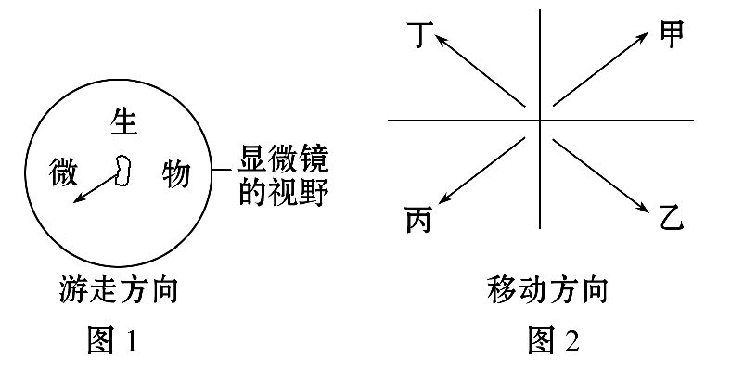
A.甲 B.乙 C.丙 D.丁
【解析】选C。显微镜下观察到的是倒立的虚像，物像位于哪个方向，载玻片应向哪个方向移动，为了保证观察对象始终处于视野中央，应把载玻片按照丙所示方向移动。

考点2 细胞的多样性和统一性
3.原核细胞和真核细胞的主要差异是( )
A.细胞膜结构不同
B.细胞壁结构不同
C.核糖体化学成分不同
D.有无以核膜为界限的细胞核
【解析】选D。原核细胞和真核细胞最主要的差异是有无以核膜为界限的细胞核。
4.下列叙述正确的是( )
A.原核细胞结构比较简单，所以不具有多样性
B.原核细胞与真核细胞之间不具有统一性
C.细胞本身就是一个生命系统
D.细胞学说的提出，揭示了细胞的多样性和统一性
【解析】选C。原核生物包括细菌、放线菌、蓝藻、支原体和衣原体等，不同的原核生物，细胞在形态和结构方面有差异，说明原核细胞具有多样性；原核细胞与真核细胞都有细胞膜、细胞质等结构，二者具有统一性；细胞学说揭示了细胞的统一性和生物体结构的统一性。
考点3 细胞学说
5.(2016·昆明高一检测)细胞学说的建立过程，是一个在科学探究中开拓、继承、修正和发展的过程，充满了耐人寻味的曲折。下列说法正确的是( )
A.英国科学家虎克最终建立了细胞学说
B.德国科学家施莱登和施旺是细胞的发现者和命名者
C.德国科学家魏尔肖的名言是“所有的细胞都来源于先前存在的细胞”
D.细胞学说揭示了生物的统一性和多样性
【解析】选C。英国科学家虎克是细胞的发现者，A错误；德国科学家施莱登和施旺是细胞学说的创立者，B错误；德国科学家魏尔肖的名言是“所有的细胞都来源于先前存在的细胞”，C正确；细胞学说只揭示了生物的统一性，D错误。
考点4 综合考查
6.据图回答下列问题：
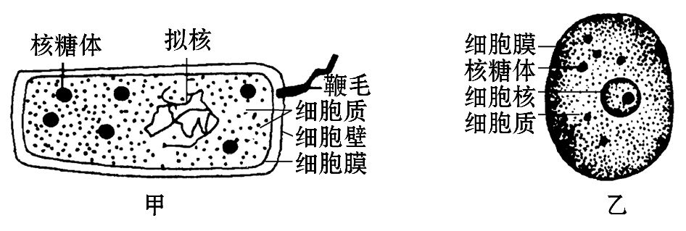
(1)甲、乙两图中属于原核细胞的是__________，属于真核细胞的是__________。判断的主要依据是____________________________________________________
_______________________________。
(2)甲、乙两细胞的相似之处为______________，说明原核细胞与真核细胞具有______________性。
(3)甲、乙两细胞的不同之处有____________________________________，说明两种细胞存在______________性。
【解析】(1)原核细胞与真核细胞的主要区别是有无以核膜为界限的细胞核。
(2)原核细胞与真核细胞之间的统一性表现在都有细胞膜、细胞质、核糖体和遗传物质DNA。
(3)两种细胞之间又具有差异性，表现在原核细胞没有核膜、染色体，有核糖体而无其他细胞器；真核细胞有核膜、染色体以及多种细胞器。
答案：(1)甲 乙 甲无以核膜为界限的细胞核，而乙有
(2)都有细胞膜、细胞质、核糖体和DNA分子 统一
(3)甲无核膜、染色体，而乙有；甲只有核糖体，而乙除核糖体外还有其他的细胞器 差异
关闭Word文档返回原板块

